第7课《中华民族一家亲》教案设计
第一课时 中华民族大家庭

课题 | 中华民族一家亲  第一课时 | 单元 | 第三单元 | 学科 | 道德与法治 | 年级 | 五年级
核心  素养  目标 | 政治认同：知道我国是个多民族国家，了解中华民族的构成和分布特点。  道德修养：通过搜集资料、归钠分析等方式，初步感受各民族间的交往交流交往。  法治观念：知道国家保障少数民族利益的相关法律法规。  健全人格：多角度地分析民族交往事例，明白各民族平等团结互助和谐的民族关系。  责任意识：培养正确的民族观。
重点 | 了解少数民族的分布特点。
难点 | 培养学生分析资料，归纳提升的能力。

教学过程
一、课前导入

- 观看视频：爱我中华
- 民族知识知多少
  - 在我国辽阔的土地上，生活着多少个民族？
  - 我国最大的、人口最多的民族是哪个民族呢？
  - 除汉族以外的其他民族统称为什么民族？
  - 为什么把汉族以外的其他民族称为“少数民族”呢？
- 小结：中华人民共和国是全国各族人民共同缔造的统一的多民族国家。在辽阔美丽的国土上，共同生活着56个民族，组成了中华民族大家庭。根据2010年第六次全 91.5%国人口普查数据，我国总人口已,达13.7亿。其中，汉族人口最多,其他55个民族因人口数量相对较少，习惯称为“少数民族”。

二、新知讲解
活动一：聚焦中华民族大家庭
- 填写图表
- 出示图片，展示民族风采。
活动二：探究各民族分布特点
- 问题一：为什么除了汉族，我国的其他民族被称为少数民族？
因为除汉族外，我国其余55个民族的人口数量相对较少，所以被称作少数民族。
- 问题二：结合教材内容和搜集的资料说说我国少数民族主要分布在哪些地区。
我国少数民族主要分布在东北、西北、西南等地区。
- 问题三： 我国各民族人口分布格局是什么？
大杂居、小聚居、交错居住
- 中国各民族分布图
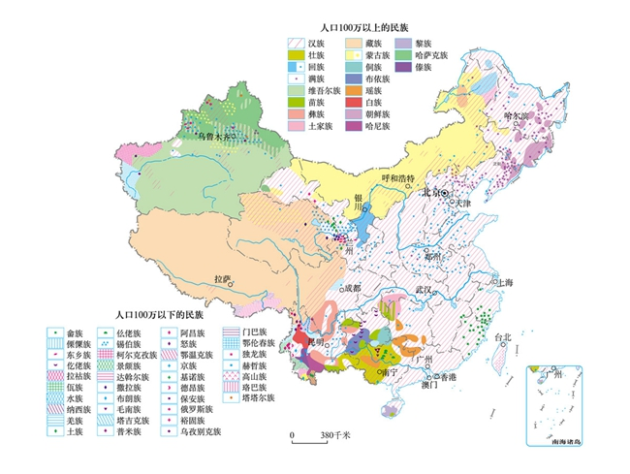
补充资料一：眉山市现有38种少数民族,人口约1.26万人。
补充资料二：青岗乡位于仁寿县，是眉山市唯一的民族乡镇。青岗乡有回族568户、1986人，另有彝族、藏族、傣族等少数民族83人。
- 阅读资料，从数字的变化中，你有什么发现？
根据人口普查数据，1982年，有18个少数民族在全国省级行政区均有分布。这一数量在1990年、2000年、2010年分别增加到了22个、28个、43个。2000年，民族成分齐全的省级行政区有11个；2010年，这一数量增加到了20个。
我发现我国人口流动越来越频繁，这带来的好处是促进了我们国家各民族之间的交往交流交融，各民族之间的关系越来越紧密。
我发现1982年到2010年，在省级行政区域均有分布的少数民族数量越来越多；2000年到2010年，民族成分齐全的省级行政区域数量越来越多。
活动三：牢铸中华民族共同体意识
- 我国各民族汇聚为一个大家庭，形成了平等团结互助和谐的社会主义民族关系。
- 《中华人民共和国宪法》第四条规定：“中华人民共和国各民族一律平等。国家保障各少数民族的合法的权利和利益，维护和发展各民族的平等团结互助和谐关系。禁止对任何民族的歧视和压迫，禁止破坏民族团结和制造民族分裂的行为。”
- 全面建成小康社会一个也不能少
  - 2016年5月24日下午，习近平总书记在黑龙江冒雨同赫哲族村民交谈。
  - 2021年2月，牛年春节到来之际，习近平总书记来到贵州苗寨看望慰问各族干部群众。
  - 2022年7月13日，习近平总书记到新疆乌鲁木齐市考察，勉励维族同胞向着新征程迈进。
- 《悬崖村》
- 《布茹玛汗·毛勒朵》
- 倾听少数民族同胞声音
- 我们中华民族是命运共同体。大家要像石榴籽一样紧紧抱在一起。

